MINISTERSTVO VNÚTRA SLOVENSKEJ REPUBLIKY

SEKCIA KRÍZOVÉHO RIADENIA
Drieňová 22, 826 86 Bratislava 29
Telefón1 : +421-2-43411190 Fax1 : +421-2-43635142
Telefón2 : +421-2-48593000 Fax2 : +421-2-43411095
E-mail : svk-ercc@minv.sk http://www.minv.sk
MESAČNÁ SITUAČNÁ SPRÁVA
o hlásených mimoriadnych udalostiach a ostatných udalostiach na území Slovenskej republiky a v zahraničí za mesiac január 2022 so stavom k 31. 1. 2022
24:00 hod.

Dátum a čas : | 1. februára 2022, 13:00 hod.

I. Štatistika za mesiac január 2022

Prehľad MU v mesiaci január 2022

Celkový počet MU v mesiaci január 2022: 15

Prehľad MU v mesiaci január 2022
P. č. | Mimoriadna udalosť | Druh MU | Kraj | Okres | Obec | Začiatok MU | Koniec MU | Varovanie obyvateľstva |  | Evakuácia | Požiadavky na poskytnutie pomoci | Následky na ...
 |  |  |  |  |  |  |  | Miestny rozhlas | Siréna |  |  | živote | zdraví | majetku | živ. prostredí
1 | Povodeň | Povodne | Prešovský | Bardejov | Zborov | 02.01.2022 8:00 | 05.01.2022 18:00 | NIE | NIE | NIE | NIE | NIE | NIE | NIE | NIE
2 | Únik neznámej látky do potoka | Znečistenie potoka | Košický | Košice | Košice | 03.01.2022 12:50 | 10.01.2022 15:00 | NIE | NIE | NIE | NIE | NIE | NIE | NIE | ÁNO
3 | Nástražný výbušný systém | Nástražný výbušný systém | Bratislavský | Malacky | Stupava | 05.01.2022 15:44 | 05.01.2022 16:55 | NIE | NIE | NIE | NIE | NIE | NIE | NIE | NIE
4 | Znečistenie potoka bielou penou | Znečistenie potoka | Banskobystrický | Banská Bystrica | Ľubietová | 06.01.2022 15:59 | 07.01.2022 14:00 | NIE | NIE | NIE | NIE | NIE | NIE | NIE | NIE
5 | Únik nafty | Únik nebezpečnej látky | Trnavský | Galanta | Dolná Streda | 24.01.2022 15:30 | 24.01.2022 17:59 | NIE | NIE | NIE | NIE | NIE | ÁNO | NIE | ÁNO
6 | Požiar skladu s chemickými látkami | Požiar | Banskobystrický | Rimavská Sobota | Klenovec | 25.01.2022 12:45 | 25.01.2022 17:00 | NIE | NIE | NIE | NIE | NIE | NIE | NIE | NIE
7 | Únik hnojiva z kamióna | Únik nebezpečnej látky | Trenčiansky | Bánovce nad Bebravou | Veľké Hoste | 26.01.2022 9:11 | 26.01.2022 17:15 | NIE | NIE | NIE | NIE | NIE | NIE | NIE | ÁNO
8 | Strhnutie strechy | Veterná smršť | Prešovský | Kežmarok | Spišská Belá | 30.01.2022 8:30 |  | NIE | NIE | NIE | NIE | NIE | NIE | ÁNO | NIE
9 | Snehová kalamita | Snehová kalamita | Prešovský | Poprad | Ždiar | 30.01.2022 13:00 |  | NIE | NIE | NIE | NIE | NIE | NIE | NIE | NIE
10 | Poškodenie strechy obecnej budovy | Veterná smršť | Žilinský | Čadca | Čierne | 30.01.2022 13:00 |  | NIE | NIE | NIE | NIE | NIE | NIE | ÁNO | NIE
11 | Snehová kalamita | Snehová kalamita | Žilinský | Námestovo | Mútne | 30.01.2022 13:00 |  | NIE | NIE | NIE | NIE | NIE | NIE | NIE | NIE
12 | Snehová kalamita | Snehová kalamita | Prešovský | Poprad | Šuňava | 30.01.2022 12:00 |  | NIE | NIE | NIE | NIE | NIE | NIE | NIE | NIE
13 | Veterná smršť | Veterná smršť | Košický | Gelnica | Helcmanovce | 30.01.2022 19:15 |  | NIE | NIE | NIE | ÁNO | NIE | NIE | ÁNO | NIE
14 | Snehová kalamita | Snehová kalamita | Žilinský | Námestovo | Oravská Lesná | 30.01.2022 20:00 |  | NIE | NIE | NIE | NIE | NIE | NIE | NIE | NIE
15 | Snehová kalamita | Snehová kalamita | Žilinský | Liptovský Mikuláš | Liptovská Kokava | 31.01.2022 7:00 |  | ÁNO | NIE | NIE | NIE | NIE | NIE | NIE | NIE

Grafický prehľad MU v mesiaci január 2022

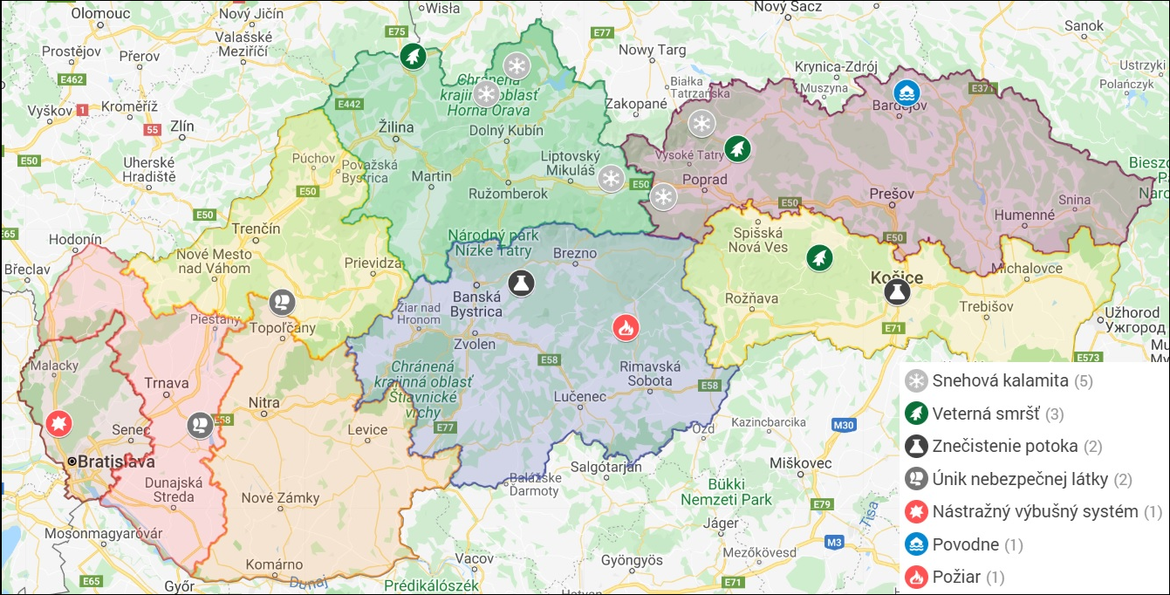

Prehľad výjazdov a rozborov KCHL CO v mesiaci január 2022 v prípade mimoriadnej udalosti

V mesiaci január 2022 boli evidované výjazdy KCHL CO len pre potreby Policajného zboru.

Prehľad MS vyhlásených v mesiaci január 2022
P. č. | Druh MS | Kraj | Okres | Obec | Vyhlásená MS | Odvolaná MS | Vyhlásil | Poznámka
1 | Veterná smršť | Prešovský | Kežmarok | Spišská Belá | 30.01.2022 9:00 |  | Primátor mesta
2 | Snehová kalamita | Prešovský | Poprad | Ždiar | 30.01.2022 14:30 |  | Starosta obce
3 | Veterná smršť | Žilinský | Čadca | Čierne | 30.01.2022 13:00 |  | Starosta obce
4 | Snehová kalamita | Žilinský | Námestovo | Mútne | 30.01.2022 15:00 |  | Starosta obce
5 | Snehová kalamita | Prešovský | Poprad | Šuňava | 30.01.2022 12:00 |  | Starosta obce
6 | Veterná smršť | Košický | Gelnica | Helcmanovce | 30.01.2022 19:15 |  | Starosta obce
7 | Snehová kalamita | Žilinský | Námestovo | Oravská Lesná | 30.01.2022 20:00 |  | Starosta obce
8 | Snehová kalamita | Žilinský | Liptovský Mikuláš | Liptovská Kokava | 31.01.2022 7:00 |  | Starosta obce

Prehľad SPA vyhlásených v mesiaci január 2022

P. č. | Kraj | Okres | Obec | Vyhlásený 2SPA | Odvolaný 2SPA | Vyhlásený 3SPA | Odvolaný 3SPA | Vyhlásený 2SPA | Odvolaný 2SPA | Vyhlásil | Vyhlásenie
1 | Prešovský | Bardejov | Zborov |  |  | 02.01.2022 8:00 | 02.01.2022 12:00 | 02.01.2022 12:00 | 05.01.2022 18:00 | starosta | 3SPA

Prehľad COVID - 19 k mesiacu január 2022

Na Slovensku evidujeme ku dňu 31.1.2022 celkovo 5 602 342 vykonaných PCR testov, pozitívne testovaných ľudí PCR testami je 1 022 784 a celkovo bolo vykonaných 42 279 577 antigénových testov, Ag pozitívne testovaných je 570 217 osôb. Celkový počet úmrtí je 17 850. K 31.1.2022 je v nemocniciach hospitalizovaných 1 663 pacientov s COVID-19.
Počet plne zaočkovaných osôb je 2 798 166.

II. Prehľad všetkých aktuálne vyhlásených MS
P. č. | Druh MS | Kraj | Okres | Obec | Vyhlásil | Vyhlásená MS | Odvolaná MS
1 | Zosuv pôdy | Prešovský | Stropkov | Krušinec | Starosta | 26.6.2009 16:45
2 | Zosuv pôdy | Prešovský | Stropkov | Miňovce | Starosta | 18.5.2010 14:00
3 | Zosuv pôdy | Prešovský | Prešov | Žipov | Starosta | 2.6.2010 10:00
4 | Zosuv pôdy | Prešovský | Prešov | Kapušany | Starosta | 7.6.2010 12:00
5 | Zosuv pôdy | Prešovský | Sabinov | Brezovička | Starosta | 7.6.2010 18:30
6 | Zosuv pôdy | Prešovský | Sabinov | Pečovská N. Ves | Starosta | 11.6.2010 16:00
7 | Zosuv pôdy | Prešovský | Prešov | Prešov | Primátor | 25.6.2010 10:00
8 | Zosuv pôdy | Prešovský | Sabinov | Ďačov | Starosta | 26.7.2010 12:00
9 | Zosuv pôdy | Prešovský | Sabinov | Krivany | Starosta | 28.7.2011 15:00
10 | Zosuv pôdy | Prešovský | Prešov | Ruská Nová Ves (rekreačná chatová oblasť) | Starosta | 16.12.2011 15:00
11 | Zosuv pôdy | Prešovský | Prešov | Ruská Nová Ves (obytná časť) | Starosta | 27.6.2012 12:00
12 | Zosuv pôdy | Prešovský | Sabinov | Bajerovce | Starosta | 30.5.2013 9:00
13 | Zosuv pôdy | Prešovský | Prešov | Kvačany | Starosta | 22.5.2014 08.00
14 | Nedostatok pitnej vody | Prešovský | Medzilaborce | Volica | Starosta | 22.7.2014 8:00
15 | Zosuv pôdy | Trenčiansky | Nové Mesto nad Váhom | Hrachovište | Starosta | 17.9.2014 11:50
16 | Zosuv pôdy | Prešovský | Prešov | Proč | Starosta | 23.10.2014 14:20
17 | Zosuv pôdy | Prešovský | Prešov | Petrovany | Starosta | 25.3.2015 14:00
18 | Zosuv pôdy | Prešovský | Prešov | Veľký Šariš | Primátor | 3.12.2015 8:45
19 | Zosuv pôdy | Bratislavský | Bratislava | Bratislava - mestská časť Devín | Primátor | 3.7.2016 18:00
20 | Zosuv pôdy | Prešovský | Prešov | Ruská Nová Ves | Starosta | 7.12.2016 10:30
21 | Zosuv pôdy | Žilinský | Turčianske Teplice | Turček | Starostka | 15.8.2018 12:00
22 | Zosuv pôdy | Trenčiansky | Prievidza | Poluvsie | Starosta | 30.1.2019 14:00
23 | Zosuv pôdy | Žilinský | Žilina | Terchová | Starosta | 3.12.2019 9:00
24 | Havarijný stav mosta - cesty | Prešovský | Kežmarok | Kežmarok | Primátor | 17.12.2019 15:30
25 | Ohrozenie zdravia II. SPA – ekologická havária | Košický | Všetky okresy Košického kraja | Košický kraj | Prednosta OÚ Košice | 22.1.2020 15:00
26 | Ohrozenie zdravia II. SPA – ekologická havária | Prešovský | Všetky okresy Prešovského kraja | Prešovský kraj | Prednosta OÚ Prešov | 22.1.2020 15:00
27 | Zosuv pôdy | Žilinský | Námestovo | Oravská Lesná | Starosta | 3.2.2020 15:00
28 | Pandémia koronavírusu | VŠETKY OKRESY SR | VŠETKY KRAJE SR | CELÉ ÚZEMIE SR | Vláda SR | 12.3.2020 6:00
29 | Zosuv pôdy | Prešovský | Prešov | Hermanovce | Starosta | 23.6.2020 14:00
30 | Zosuv pôdy | Žilinský | Čadca | Dlhá nad Kysucou | Starostka | 3.7.2020 13:00
31 | Havarijný stav mosta - cesty | Banskobystrický | Revúca | OKRES Revúca | Prednosta OÚ | 3.7.2020 13:00
32 | Zosuv pôdy | Žilinský | Žilina | Nezbudská Lúčka | Starostka | 29.7.2020 16:00
33 | Zosuv pôdy | Trenčiansky | Prievidza | Čavoj | Starostka | 7.9.2020 13:30
34 | Zosuv pôdy | Trnavský | Galanta | Vinohrady nad Váhom | Starostka | 15.10.2020 10:30
35 | Zosuv pôdy | Banskobystrický | Lučenec | Mýtna | Starostka | 15.10.2020 17:30
36 | Zosuv pôdy | Banskobystrický | Banská Štiavnica | Svätý Anton | Starosta | 08.02.2021 16:00
37 | Zosuv pôdy | Prešovský | Prešov | Veľký Šariš | Primátor | 19.03.2021 11:30
38 | Zosuv pôdy, Havarijný stav mosta - cesty | Košický | Rožňava | Hrhov | Starosta | 23.03.2021 8:00
39 | Zosuv pôdy | Prešovský | Prešov | Žipov | Starosta | 01.04.2021 18:30
40 | Zosuv pôdy | Prešovský | Prešov | Trnkov | Starosta | 29.04.2021 11:00
41 | Požiar | Žilinský | Žilina | Žilina | Primátor | 04.11.2021 13:00
42 | Povodne | Prešovský | Levoča | Lúčka (LE) | starosta | 18.05.2021 12:00 | 7.1.2022 12:00
43 | Zosuv pôdy | Banskobystrický | Banská Bystrica | OKRES Banská Bystrica | prednosta OÚ BB | 24.05.2021 14:30
44 | Hrozba zrútenia múru na cestu II. triedy | Košický | Rožňava | Rožňavské Bystré | Starostka | 24.05.2021 13:00
45 | Povodne | Trenčiansky | Prievidza | Valaská Belá | Starosta | 01.08.2021 17:30
46 | Požiar rómskej osady | Banskobystrický | Banská Bystrica | Poníky | Starosta | 31.12.2021 11:23
47 | Veterná smršť | Prešovský | Kežmarok | Spišská Belá | Primátor | 30.01.2022 9:00
48 | Snehová kalamita | Prešovský | Poprad | Ždiar | Starosta | 30.01.2022 14:30
49 | Veterná smršť | Žilinský | Čadca | Čierne | Starosta | 30.01.2022 13:00
50 | Snehová kalamita | Žilinský | Námestovo | Mútne | Starosta | 30.01.2022 15:00
51 | Snehová kalamita | Prešovský | Poprad | Šuňava | Starosta | 30.01.2022 12:00
52 | Veterná smršť | Košický | Gelnica | Helcmanovce | Starosta | 30.01.2022 19:15
53 | Snehová kalamita | Žilinský | Námestovo | Oravská Lesná | Starosta | 30.01.2022 20:00
54 | Snehová kalamita | Žilinský | Liptovský Mikuláš | Liptovská Kokava | Starosta | 31.01.2022 7:00

Grafický prehľad všetkých aktuálne vyhlásených MS

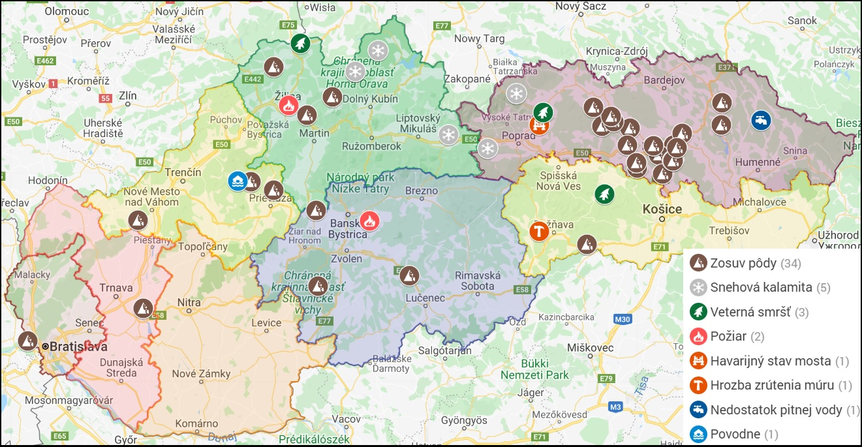

III. Prehľad všetkých aktuálne vyhlásených SPA
P. č. | Kraj | Okres | Obec | Vyhlásený 2SPA | Odvolaný 2SPA | Vyhlásený 3SPA | Odvolaný 3SPA | Vyhlásený 2SPA | Odvolaný 2SPA | Vyhlásil | Vyhlásenie
1 | Košický | Michalovce | Vojany |  |  | 25.01.2021 1:00 | 26.01.2021 9:00 | 26.01.2021 9:00 |  | starosta | 2SPA
2 | Trenčiansky | Prievidza | Valaská Belá |  |  | 26.07.2021 6:00 | 22.10.2021 6:00 | 22.10.2021 6:00 |  | starosta | 2SPA
3 | Trenčiansky | Ilava | Košecké Podhradie |  |  | 01.08.2021 17:00 | 10.08.2021 18:00 | 10.08.2021 18:00 |  | starosta | 2SPA

IV. Zahraničie

Prehľad prebiehajúcich aktivácií mechanizmu Únie pre civilnú ochranu (z informačného systému CECIS) k 31.1.2022:

P. č. | Dátum vzniku MU | Druh MU | Štát | Žiadosť o pomoc | Poskytnutie HP zo strany SVK
1 | 25.2.2020 | Pandémia vírusu COVID-19 | Európska únia | NIE | NIE
2 | 17.6.2020 | Pandémia vírusu COVID-19 | Arménsko | ÁNO | ÁNO 10/2021
3 | 4.1.2020 | Pandémia vírusu COVID-19 | Sudán | ÁNO | NIE
4 | 29.1.2021 | Pandémia vírusu COVID-19 | Libanon | ÁNO | ÁNO 5,11/2021
5 | 6.4.2021 | Pandémia vírusu COVID-19 | Irak | ÁNO | NIE
6 | 23.4.2021 | Pandémia vírusu COVID-19 | India | NIE | NIE
7 | 28.4.2021 | Pandémia vírusu COVID-19 | Ukrajina | ÁNO | ÁNO 5,8/2021
8 | 7.5.2021 | Pandémia vírusu COVID-19 | Nepál | ÁNO | NIE
9 | 19.6.2021 | Pandémia vírusu COVID-19 | Namíbia | ÁNO | NIE
10 | 8.7.2021 | Pandémia vírusu COVID-19 | Bosna a Hercegovina | ÁNO | NIE
11 | 14.7.2021 | Pandémia vírusu COVID-19 | Indonézia | ÁNO | NIE
12 | 6.8.2021 | Pandémia vírusu COVID-19 | Bangladéš | ÁNO | NIE
13 | 7.8.2021 | Pandémia vírusu COVID-19 | Egypt | ÁNO | NIE
14 | 10.8.2021 | Pandémia vírusu COVID-19 | Irán | ÁNO | NIE
15 | 26.8.2021 | Sopečná erupcia | Demokratická republika Kongo | ÁNO | NIE
16 | 21.10.2021 | Pandémia vírusu COVID-19 | Lotyšsko | NIE | NIE
17 | 29.10.2021 | Pandémia vírusu COVID-19 | UNICEF | ÁNO | NIE
18 | 6.11.2021 | Výbuch tankera | Sierra Leone | ÁNO | NIE
19 | 11.11.2021 | Nedostatok liekov | Brazília | ÁNO | NIE
20 | 30.11.2021 | Pandémia vírusu COVID-19 | Ekvádor | ÁNO | NIE
21 | 09.12.2021 | Prílev migrantov | Ukrajina | ÁNO | NIE
22 | 4.1.2022 | Pandémia vírusu COVID-19 | Benin | ÁNO | NIE
23 | 10.1.2022 | Pandémia vírusu COVID-19 | Angola | ÁNO | NIE
24 | 13.1.2022 | Pandémia vírusu COVID-19 | Karibik | ÁNO | NIE
25 | 15.1.2022 | Vulkanická erupcia a tsunami | Tonga | ÁNO | NIE
26 | 19.1.2022 | Pandémia vírusu COVID-19 | Kambodža | ÁNO | NIE
27 | 21.1.2022 | Únik ropy do mora | Peru | ÁNO | NIE
28 | 24.1.2022 | Riziko prerušenia dodávky zemného plynu | Moldavsko | ÁNO | NIE
29 | 27.1.2022 | Búrka, Pandémia vírusu COVID-19 | Mongolsko | ÁNO | NIE
30 | 31.1.2022 | Pandémia vírusu COVID-19 | Palestína | ÁNO | NIE

